Группа: ТМ-1124
Дисциплина: Математика

Задание: Законспектировать в тетрадь и ответить на вопросы либо подчеркнуть в конспекте. Фото конспекта в тетради отправить мне в личные сообщения в сферуме указав группу и Ф.И..

"Основные понятия и аксиомы стереометрии. Параллельность прямых и плоскостей"
Стереометрия — это раздел геометрии, в котором изучаются свойства фигур в пространстве.
Слово «стереометрия» происходит от греческих слов «στερεοσ» — объемный, пространственный и «μετρεο» — измерять.
Простейшие фигуры в пространстве: точка, прямая, плоскость.
Плоскость.  Представление о плоскости дает гладкая поверхность стола или стены. Плоскость как геометрическую фигуру следует представлять себе простирающейся неограниченно во все стороны. | 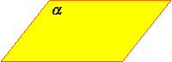
На рисунках плоскости изображаются в виде параллелограмма или в виде произвольной области и обозначаются греческими буквами α, β, γ и т.д. Точки А и В лежат в плоскости β (плоскость β проходит через эти точки), а точки M, N, P не лежат в этой плоскости. Коротко это записывают так: А ∈ β, B ∈ β, | 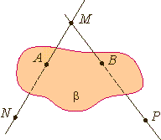

Аксиомы стереометрии и их следствия
Аксиома 1.  Через любые три точки, не лежащие на одной прямой, проходит плоскость, и притом только одна. | 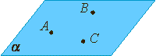
Аксиома 2.  Если две точки прямой лежат в плоскости, то все точки прямой лежат в этой плоскости. (Прямая лежит на плоскости или плоскость проходит через прямую). | 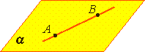
Из аксиомы 2 следует, что если прямая не лежит в данной плоскости, то она имеет с ней не более одной общей точки. Если прямая и плоскость имеют одну общую точку, то говорят, что они пересекаются. | 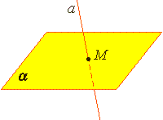
Аксиома 3.  Если две различные плоскости имеют общую точку, то они имеют общую прямую, на которой лежат все общие точки этих плоскостей.  В таком случае говорят, плоскости пересекаются по прямой.  Пример: пересечение двух смежных стен, стены и потолка комнаты. | 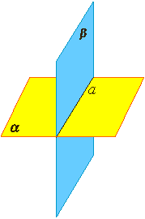

Некоторые следствия из аксиом
Теорема 1.  Через прямую a и не лежащую на ней точку А проходит плоскость, и притом только одна. | 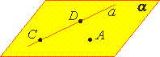
Теорема 2.  Через две пересекающиеся прямые a и b проходит плоскость, и при том только одна. | 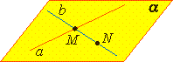
Вопросы:
- Дать определение геометрии.
- Дать определение стереометрии?
- Какие основные фигуры в пространстве вы знаете?
- Как обозначаются основные фигуры в пространстве (точка, прямая, плоскость)?
- Приведите примеры стереометрических фигур?
- Какие аксиомы стереометрии и следствия из них вы знаете?

